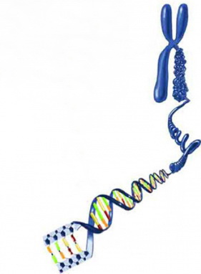


ЛАБОРАТОРНЫЙ ДНЕВНИК

по курсу «Генетика»
студента (ки) ___курса, группы _______
_________________________ факультет
___________________________________

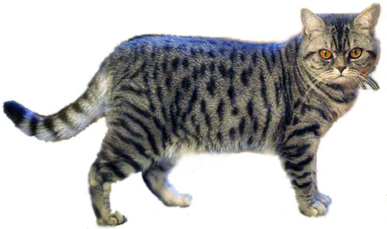
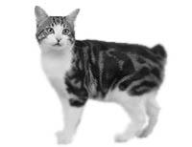

Содержание

Введение.………………………………………………………………………………………….………….... | 4
Правила техники безопасности при работе в лаборатории генетики…………………….………………... | 5
Занятие 1 Моногибридное скрещивание, метод χ2 ..……...……………………………………....………... | 6
Занятие 2 Дигибридное и полигибридное скрещивания ………………………………………………....... | 10
Занятие 3 Кариотип человека ………………………………………………………………….…………..… | 14
Занятие 4 Идентификация хромосом у человека …………………………………………………………... | 19
Занятие 5 Материальные основы наследственности……………………………………………………….. | 21
Занятие 6 Взаимодействие неаллельных генов………………………………………………………........... | 23
Занятие 7 Наследование признаков сцепленных с полом.…………………………………………….....… | 27
Занятие 8 Сцепление и кроссинговер.…………………………….……………………………………......... | 30
Занятие 9 Популяция самоопылителей и её генетическая структура.….………………………………..... | 33
Занятие 10 Популяция перекрестников, закон Харди-Вайнберга.………………………….…………....... | 36
Занятие 11 Механизмы основных молекулярно-генетических процессов……………………………....... | 39
Занятие 12 Основы генетической инженерии.…………………………………………………………......... | 42
Занятие 13 Векторные системы.………………………………………………..…………………………...... | 45
Занятие 14 Анализ фрагментов ДНК.……………………………………………………..…………………. | 48
Занятие 15 Решение генетических задач.………………………………………………………………..…... | 50
Введение

Генетика является фундаментальной биологической дисциплиной. Она знакомит студентов с наследственностью и изменчивостью организмов, с основами классической и современной генетики с учетом новейших достижений в области молекулярной генетики, биотехнологии и генетической инженерии. Качественное усвоение знаний по данной дисциплине невозможно без знакомства с ключевыми направлениями на лабораторных занятиях.
Программа курса рассматривает такие важные вопросы общей генетики как наследование признаков при моно-, ди- и полигибридных скрещиваниях, цитологические основы наследственности и хромосомная теория наследственности. Наряду с этим большое внимание в курсе уделено проблемам современной генетики. Подробно рассматриваются вопросы тонкого строения генов и молекулярные механизмы наследственности и изменчивости генетического материала. Кроме того, курс включает такие разделы генетики как генетические основы онтогенеза, нехромосомное наследование, генетика человека, генетика популяций, генетические основы селекции, а также знакомит с задачами и возможностями клеточной и генетической инженерии.
Основной задачей данного учебного издания является оптимизация учебной деятельности студентов по усвоению достаточно обширного объема знаний по дисциплине «Генетика» как в процессе выполнения лабораторных работ, так и при самостоятельной подготовке.
Лабораторный дневник включает 15 занятий, каждое из которых начинается с приведения цели, необходимого оборудования и перечня терминов, усвоение которых необходимо для работы на занятии (они вписываются в дневник на этапе подготовки к занятию).
Лабораторный дневник адресован студентам специальности I – 31 01 01-02 – «Биология (научно-педагогическая деятельность)»

Правила техники безопасности при работе в лаборатории генетики:

1 К работе в лаборатории допускаются студенты, прошедшие инструктаж по соблюдению правил по технике безопасности.
2 К лабораторным занятиям допускаются лишь студенты в халатах.
3 Перед началом занятия дежурные студенты получают у лаборанта необходимые для занятий материалы и оборудование.
4 При выполнении всех работ необходимо соблюдать чистоту и аккуратность.
5 При работе с оптическими приборами категорически запрещается дотрагиваться руками до стеклянных деталей.
6 Запрещается эксплуатировать электрооборудование, имеющее неисправности (нарушение электропроводки, разбита вилка и т.д.) и незаземленное, а также включать электроприборы вблизи легко воспламеняющихся веществ.
7 Четко соблюдать правила противопожарной безопасности.
8 В лаборатории запрещается употреблять пищу.
9 По окончанию лабораторного занятия студент должен убрать рабочее место, дежурные студенты сдают лаборанту полученные материалы и оборудование.

